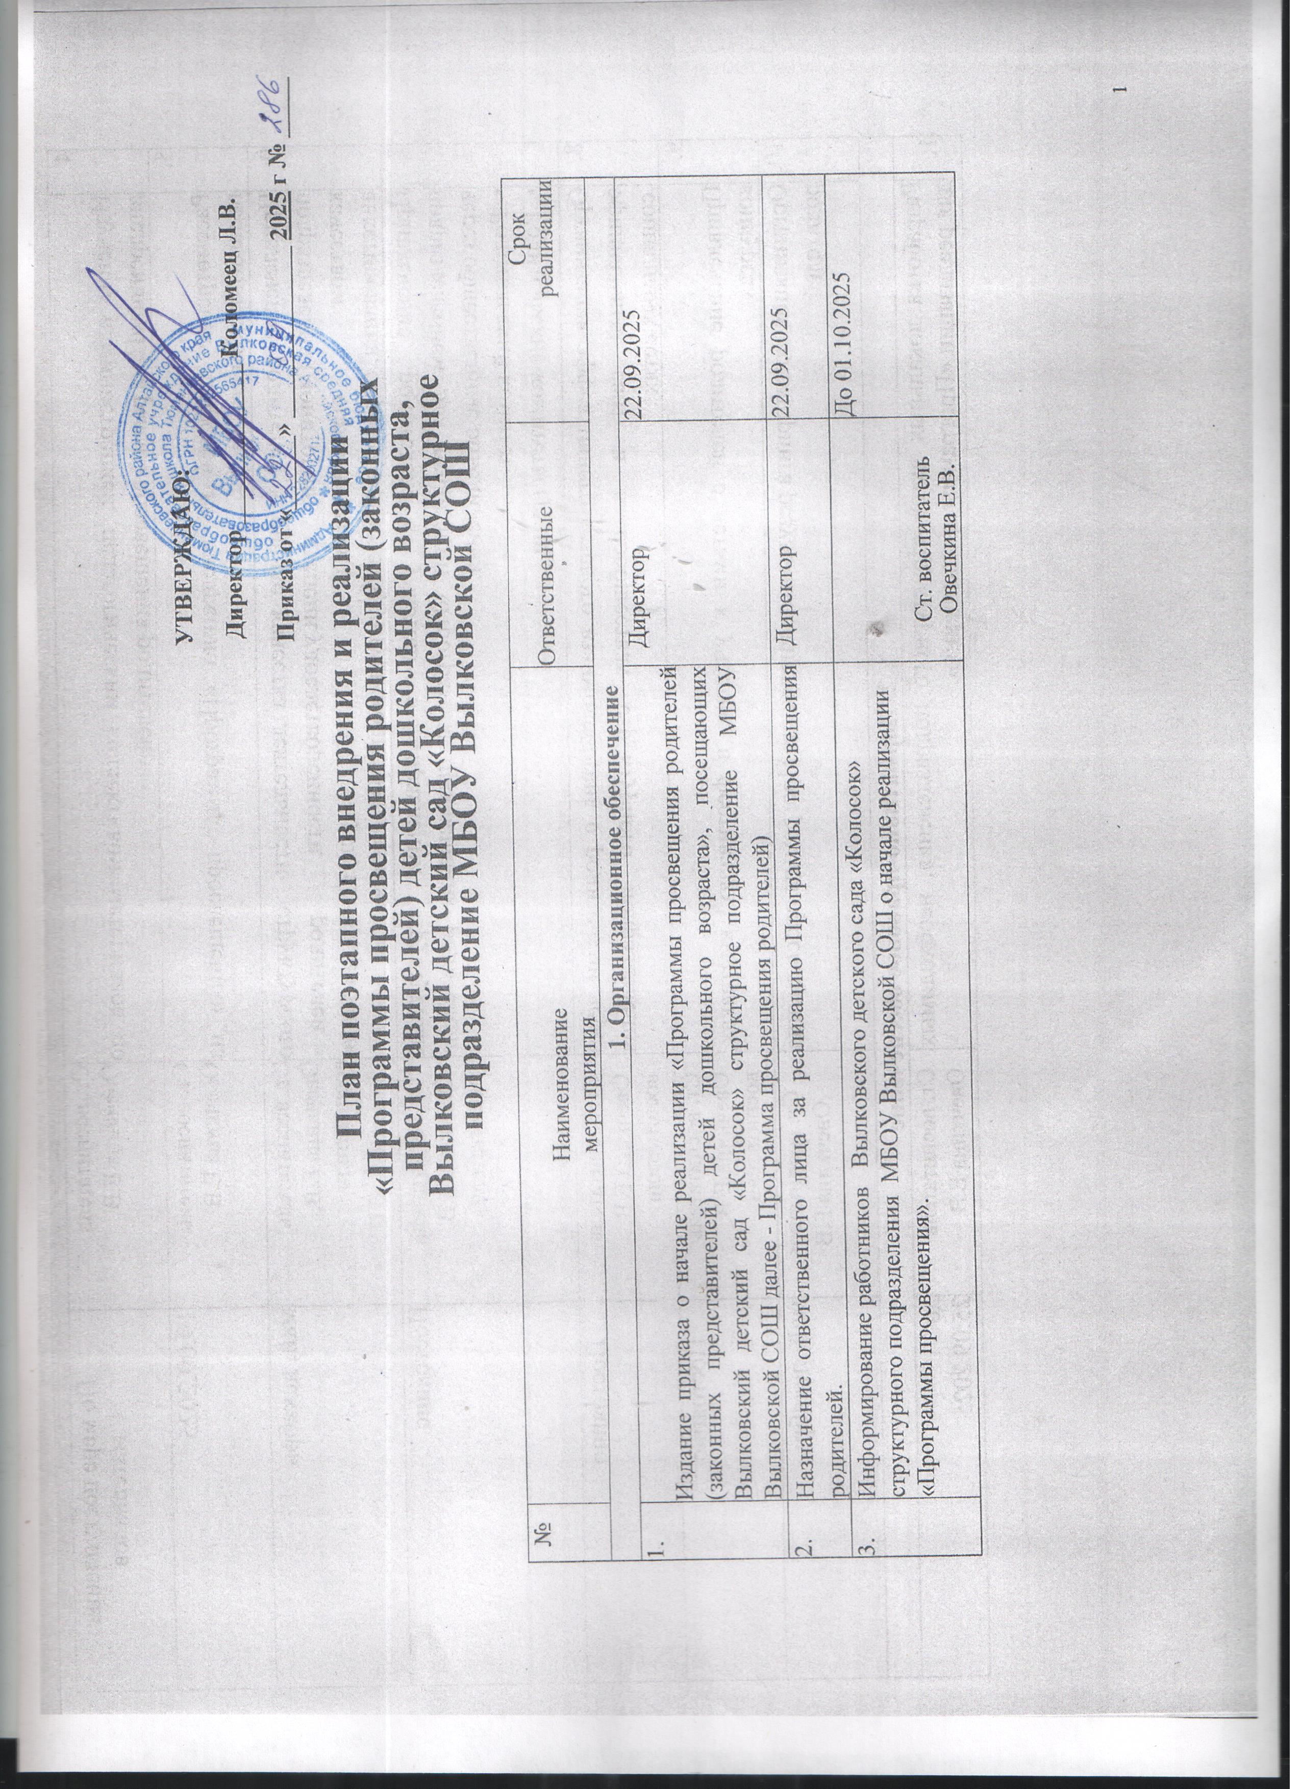

УТВЕРЖДАЮ:
Директор _____________ Коломеец Л.В.
Приказ от «______» ______________ 2025 г № _____
План поэтапного внедрения и реализации «Программы просвещения родителей (законных представителей) детей дошкольного возраста, Вылковский детский сад «Колосок» структурное подразделение МБОУ Вылковской СОШ
№ | Наименование  мероприятия | Ответственные  » | Срок реализации
1. Организационное обеспечение
1. | Издание приказа о начале реализации «Программы просвещения родителей (законных представителей) детей дошкольного возраста», посещающих Вылковский детский сад «Колосок» структурное подразделение МБОУ Вылковской СОШ далее - Программа просвещения родителей) | Директор | 22.09.2025
2. | Назначение ответственного лица за реализацию Программы просвещения родителей. | Директор | 22.09.2025
3. | Информирование работников Вылковского детского сада «Колосок» структурного подразделения МБОУ Вылковской СОШ о начале реализации «Программы просвещения». | Ст. воспитатель Овечкина Е.В. | До 01.10.2025

4. | Изучение администрацией, педагогическим коллективом материалов по внедрению «Программы просвещения родителей» | Ст. воспитатель Овечкина Е.В | По мере поступления материалов
5. | Рассмотрение вопросов по внедрению «Программы просвещения» на педагогическом совете. | Ст. воспитатель Овечкина Е.В | 19.09.2025
6. | Привлечение родителей к оценке качества деятельности структурного подразделения (мониторинг степени удовлетворенности родителей качеством образовательных услуг) - организация  анкетирования, опросов о работе структурного подразделения. | Ст. воспитатель Овечкина Е.В, воспитатели | май, декабрь
7. | Привлечение родителей к участию в управлении структурным подразделением для реализации «Программы просвещения родителей» через общественные объединения:  - Родительский комитет  - Родительские комитеты групп | Ст. воспитатель Овечкина Е.В, воспитатели | Постоянно
8. | Организация эффективного сетевого взаимодействия с родителями через официальный сайт и в сообществах структурного подразделения ,социальных сетях | Ст. воспитатель Овечкина Е.В, воспитатели | Постоянно
9. | Привлечение родителей с детьми к участию в фестивалях, выставках, конкурсах. | Ст. воспитатель Овечкина Е.В, воспитатели | Постоянно
10. | Организация мониторинга результатов внедрения Программы просвещения родителей | Ст. воспитатель Овечкина Е.В | май, декабрь
2. Нормативно-правовое обеспечение
1. | Разработка локальных актов структурного подразделения, необходимых для реализации «Программы просвещения». | Ст. воспитатель Овечкина Е.В | до  25.09.2025

2. | Интеграция тематики «Программы просвещения родителей» в содержание ОП ДОО структурного подразделения по построению взаимодействия с родителями. | Ст. воспитатель Овечкина Е.В | До 25.09.2025
3. Кадровое обеспечение
1. | Прохождение педагогическими работниками курсов повышения квалификации по теме: «Просвещение родителей (законных представителей) детей младенческого, раннего и дошкольного возрастов в дошкольной образовательной организации. | до  Ст. воспитатель Овечкина Е.В, воспитатели | До 31.05.2026
2. | Участие во всероссийских, краевых конференциях, семинарах, круглых столах по проблемам внедрения Программы просвещения родителей. | Ст. воспитатель Овечкина Е.В, воспитатели | Постоянно
3. | Корректировка годового плана работы учреждения с учетом внедрения Программы просвещения родителей. | Ст. воспитатель Овечкина Е.В | До 01.10.2025
4. Научно-методическое обеспечение

1. | Включение вопросов «О внедрении Программы просвещения родителей» в заседания Педагогического совета структурного подразделения | Ст. воспитатель Овечкина Е.В | Январь  Май  Август  декабрь
2. | Консультирование педагогов, родителей по проблеме внедрения Программы просвещения родителей с целью повышения уровня их компетентности. | Ст. воспитатель Овечкина Е.В, воспитатели | Постоянно
3. | Подготовка просветительских материалов по тематике Программы просвещения родителей для размещения на сайте МБОУ и социальных сетях | Ст. воспитатель Овечкина Е.В | Постоянно
4. | Участие во Всероссийских информационно-методических вебинарах. | Ст. воспитатель Овечкина Е.В, воспитатели | Постоянно
5. Информационное обеспечение
1. | Создание вкладки «Просветительская деятельность» на официальном сайте МБОУ для размещения информационных материалов по тематике «Программы просвещения родителей». | Ст. воспитатель Овечкина Е.В | До 01.10.2025

2. | Размещение просветительских материалов для родителей (законных представителей) на официальном сайте и в официальных сообществах в социальных сетях. | Ст. воспитатель Овечкина Е.В, воспитатели | Постоянно
3. | Широкое информирование родителей о «Программе просвещения родителей» через наглядную стендовую информацию, сайт, социальные сети, проведение родительских собраний. | Воспитатели | Постоянно
4. | Транслирование положительного опыта семейного воспитания и опыта взаимодействия с родителями на разном уровне. | Ст. воспитатель Овечкина Е.В, воспитатели | Постоянно
5. | Участие в ежегодном мониторинге результатов внедрения «Программы просвещения родителей». | Ст. воспитатель Овечкина Е.В | Май  декабрь

